Ré 2021

Bonsoir à tous et à toutes
Vous pédaliez avec Bernadette, j’en suis fort aise ; je lisais, écrivais et covoiturais.
Mes lectures, la Journée du Patrimoine m’ont inspiré quelques réflexions dont je vous livre la synthèse.
Nous sommes un patrimoine vivant qui vieillit comme les pierres, les monuments ou les histoires. Nous nous dégradons, nous nous fissurons au fil du temps, mais cette semaine à l’île de Ré est pour beaucoup d’entre nous une restauration vivifiante. On vient avec une blessure à l’âme ou au corps, parfois les deux mais ici elle cicatrise un peu avec l’air marin et l’air de La Passe.
Alors, quand vient la fin de l’été, on a l’impression irrésistible de la fuite du temps alors que les jours raccourcissent et les soirées fraîchissent ; le présent nous échappe, des impressions d’automne surgissent, des ressentis nous ramènent à l’enfance, à un pincement de coeur des veilles de rentrée ou de lundi matin.
La parenthèse enchantée se referme et une année d’incertitudes s’éternise encore !!!
Au terme des vacances s’installe une certaine nostalgie, mais se remémorer les belles choses et bons moments peut illuminer notre rentrée et notre retour.
Pendant cette semaine, les vents d’Ouest ou d’ailleurs nous ont apporté ces belles choses : le vélo sur les pistes, la découverte des villages, les flâneries sur les marchés, les après-midi sur la plage et les plongées dans l’eau fraîche, les veillées et les chants, les jeux de cartes ou de dominos, les échanges, les discussions, les rencontres et les retrouvailles.
Alors, à la fin de cet été,
il nous faut recourir à la puissance sans fin de notre imagination pour créer du nouveau et nous dire toujours : « Allons-y ! ». Nous avons besoin de rêves, même si ceux-ci ne se réalisent pas toujours.
Avec Bernadette, nous vous remercions d’être venus au nom de VAD et du personnel qui nous reçoit.
En attendant, bon retour et en cadeau un coucher de soleil au phare.

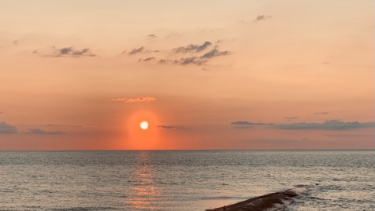
Georges et Bernadette

